Отчет

о проведении профилактических мероприятий по пропаганде здорового образа жизни в МБОУ СОШ с.Майское

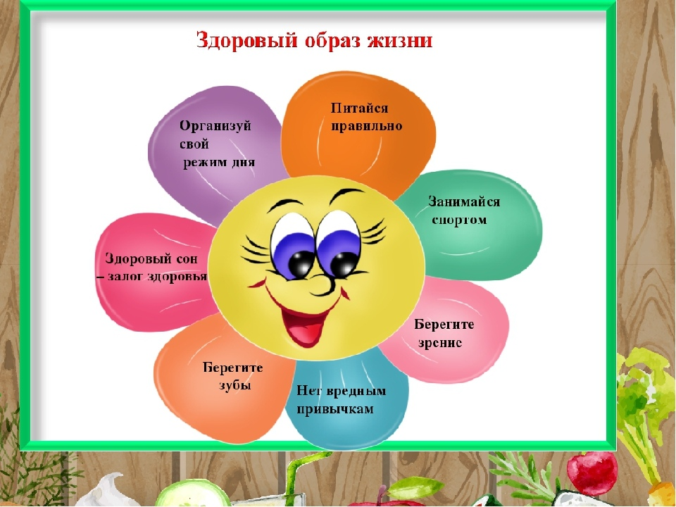

В целях профилактики правонарушений, употребления психоактивных веществ и формирования у учащихся здорового образа жизни, в школе с 27.03.2023 г по 01.04.2023 г. провели мероприятия по профилактике правонарушений, преступлений и пропаганды здорового образа жизни среди учащихся под девизом: «Мы за ЗОЖ!».
Задачи:
1. Приобщить детей и их родителей к здоровому образу жизни.
2.Прививать интерес к спорту, физическим упражнениям.
4. Воспитывать у детей потребность быть здоровыми, не бояться лечиться.
Основная цель проведения мероприятий: активизация профилактической работы по предупреждению правонарушений среди несовершеннолетних, профилактика злоупотребления психоактивными веществами, воспитанию нравственности и пропаганды здорового образа жизни.
Работа по приобщению школьников к здоровому образу жизни в нашей школе носит разноплановый характер. В качестве универсальных средств пропаганды здорового образа жизни используем индивидуальные и групповые собеседования, фотоматериалы и видеофильмы.
В школе ведется большая работа по укреплению и сохранению здоровья детей, воспитанию ценностей здорового образа жизни, созданию условий для полноценного развития учащихся.
Под общим контролем администрации школы находятся учебные нагрузки, режим дня, питание, двигательная активность.
Каждое утро для всех учащихся начинается с зарядки:
«Здоровье в порядке – спасибо зарядке».
С целью пропаганды ЗОЖ и формирования негативного отношения к вредным привычкам прошла товарищеская игра по волейболу под девизом: «Физкульт - УРА!» в них приняли участие обучающиеся 10-11 классов.
По итогам спортивных встреч, победила дружба (ничья).
Во всех классах классные руководители провели классные часы и беседы по пропаганде ЗОЖ:
«Здоровому образу жизни – да!» в 1-4 классах,
«Хочешь быть здоровым – будь им!» в 5-7 классах,
«О вредных привычках» в 8-11 классах.
Ребята давали определение здоровому образу жизни. Говорили о его составляющих: режиме дня, гигиене тела, зрении, о правильном питании, занятиях спортом. Учащиеся определили условия сохранения здоровья.

Ребята осознали, что здоровье – это главная ценность, и что здоровый образ жизни нам необходим.
В 4 А классе провели внеклассное мероприятие «В моде здоровый образ жизни!» (классный руководитель Хадзиева Л.Б.) Мероприятие проводилось в сказочной форме, призывало соблюдать здоровый образ жизни. Было много загадок и конкурсов по здоровому образу жизни и здоровому питанию. Ребята осознали, что здоровье – это главная ценность, и что здоровая пища им необходима для здоровья.
В школьной библиотеке в течение недели «Здоровья» была организована книжная выставка «Мы за здоровый образ жизни».

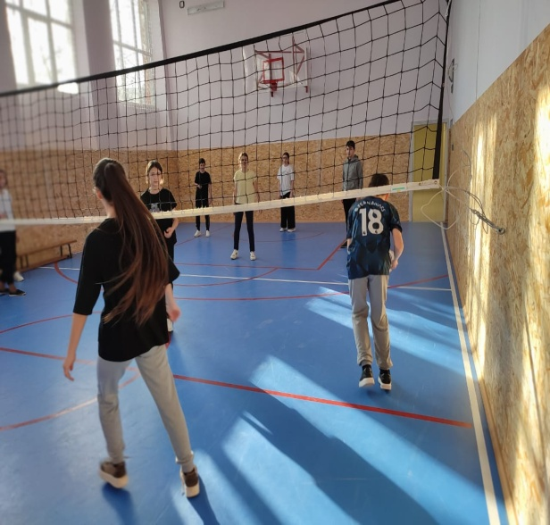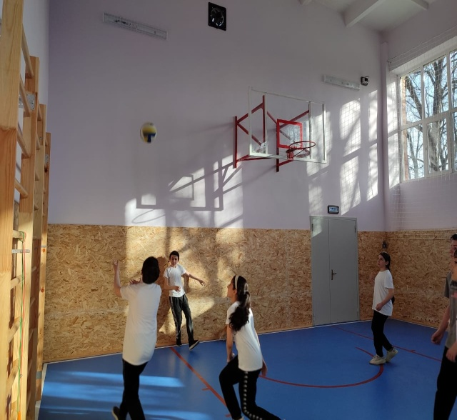

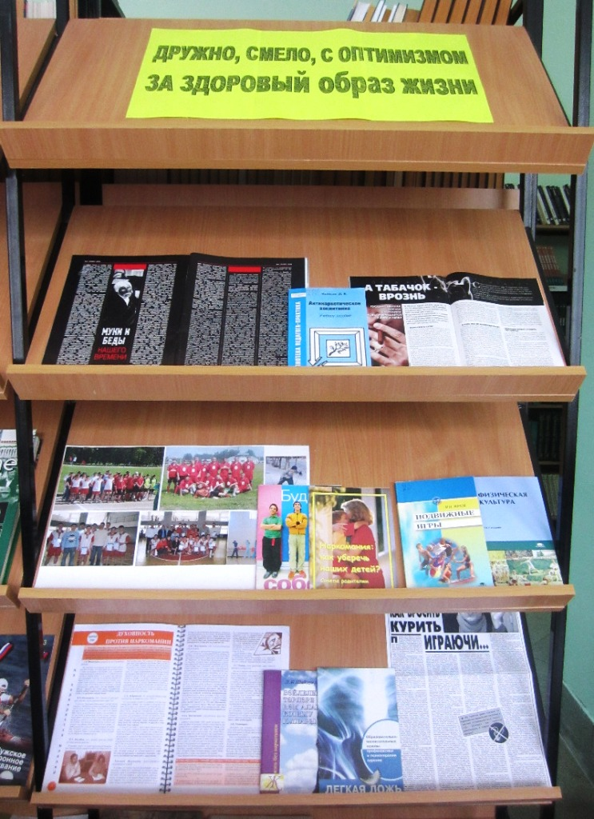

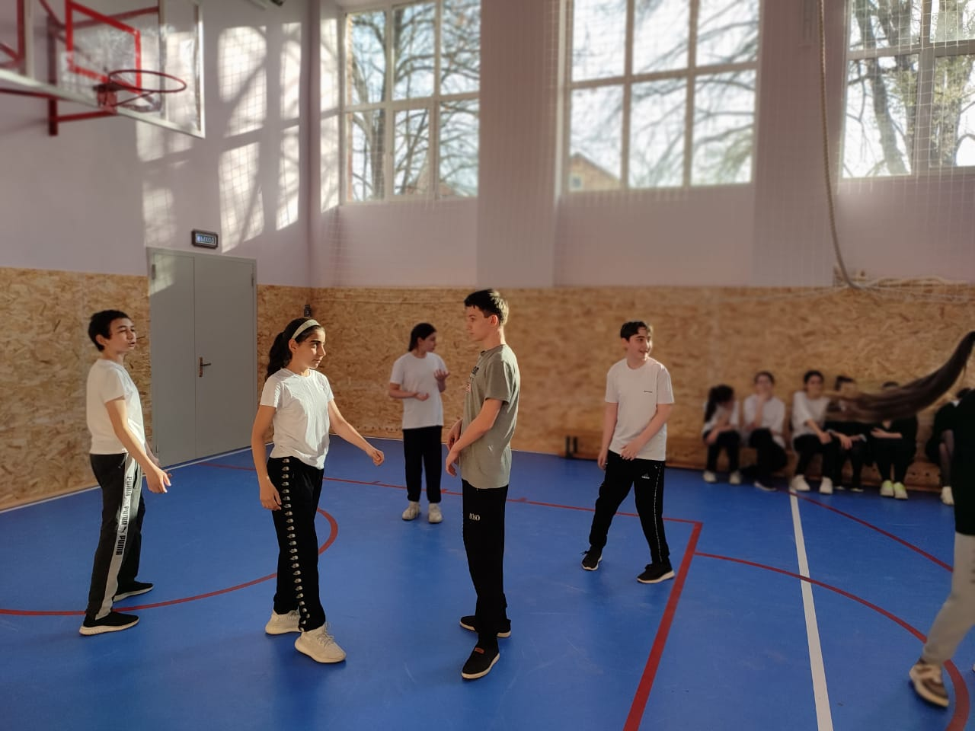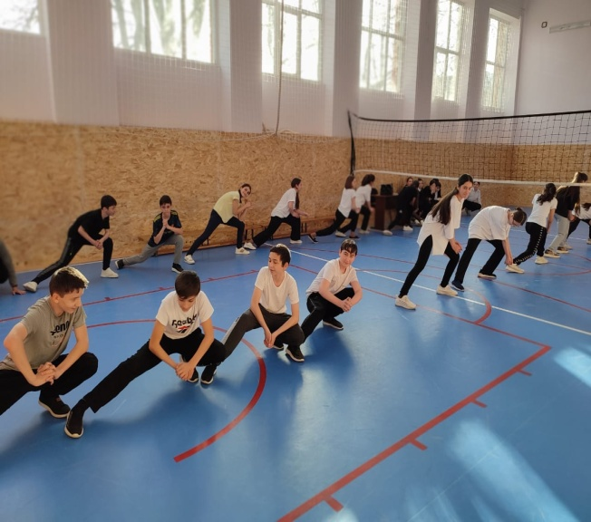

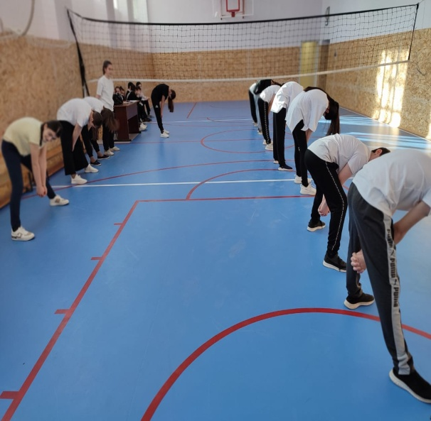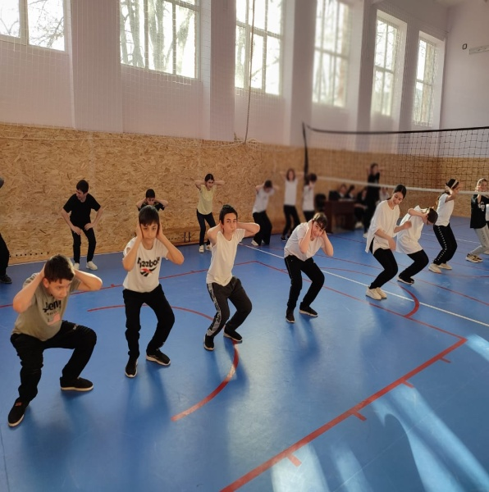
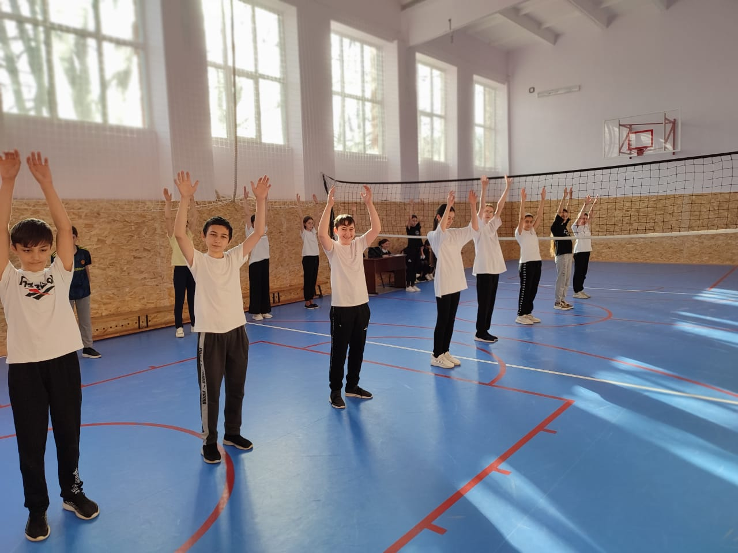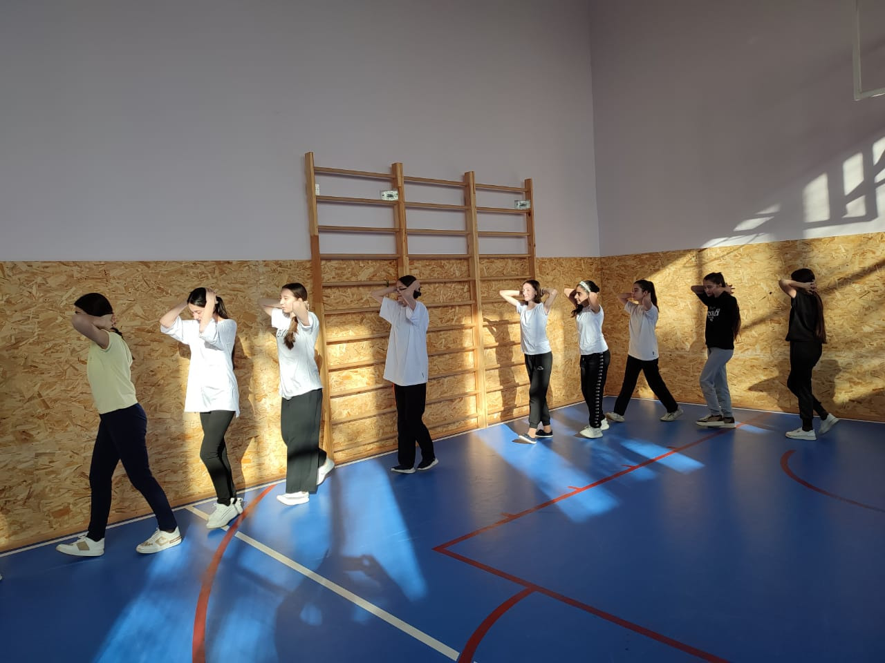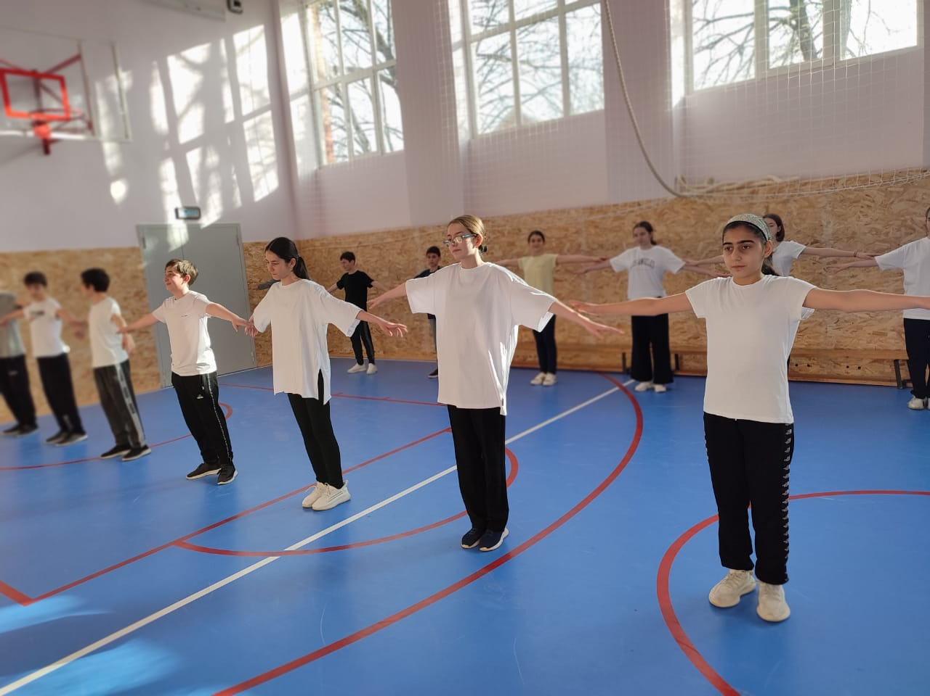

05.04.2023
Зам. директора по ВР Тангиева Р.В.

